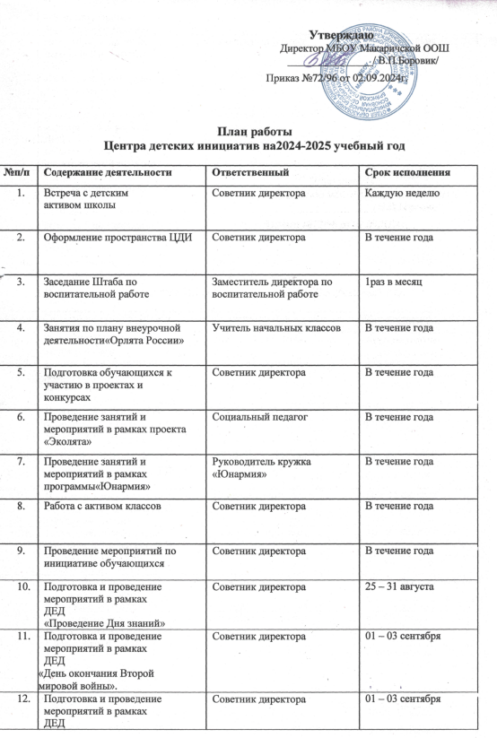

|  |  |  |  |
| --- | --- | --- | --- |
| 13. | Подготовка и проведение мероприятий в рамках ДЕД  «Международный день распространения грамотности» | Советник директора | 04 -08 сентября |
| 14. | Подготовка и проведение мероприятий в рамках ДЕД  «Международный день памяти жертв фашизма». | Советник директора | 08 -10 сентября |
| 15. | Подготовка и проведение мероприятий в рамках ДЕД  «100 лет со дня рождения советской партизанки Зои Космодемьянской(1923 – 1941)» | Советник директора | 10 -13 сентября |
| 16. | Подготовка и проведение мероприятий в рамках ДЕД  «День работника дошкольного образования» | Советник директора | 20 -27 сентября |
| 17. | Подготовка и проведение мероприятий в рамках ДЕД  «День туризма» | Советник директора | 20 -27 сентября |
| 18. | Подготовка и проведение мероприятий в рамках ДЕД  «Международный день пожилых людей» | Советник директора | 27 сентября – 01 октября |
| 19. | Подготовка и проведение мероприятий в рамках ДЕД  «Международный день музыки» | Советник директора | 27 сентября – 01 октября |
| 20. | Подготовка и проведение мероприятий в рамках ДЕД  «День учителя» | Советник директора | 01 - 05 октября |
| 21. | Подготовка и проведение мероприятий в рамках ДЕД  «День отца в России» | Советник директора | 06 – 15 октября |
| 22. | Подготовка и проведение мероприятий в рамках ДЕД  «Международный день школьных библиотек» | Советник директора | 16 - 25 октября |
| 23. | Подготовка и проведение мероприятий в рамках ДЕД  «День народного единства» | Советник директора | 26 октября – 01 ноября |
| 24. | Подготовка и проведение мероприятий в рамках ДЕД  «День памяти погибших при исполнении служебных  обязанностей сотрудников органов внутренних дел России» | Советник директора | 02 -08 ноября |
| 25. | Подготовка и проведение мероприятий в рамках ДЕД  «День начала Нюрнбергского процесса» | Советник директора | 10 -20 ноября |
| 26. | Подготовка и проведение мероприятий в рамках ДЕД  «День материв России» | Советник директора | 21 -26 ноября |
| 27. | Подготовка и проведение мероприятий в рамках ДЕД  «День Государственного герба Российской Федерации» | Советник директора | 27 -30 ноября |
|  | Подготовка и проведение мероприятий в рамках ДЕД «День неизвестного солдата» | Советник директора | 01 -03 декабря |
| 28. | Подготовка и проведение мероприятий в рамках ДЕД  «Международный день инвалидов» | Советник директора | 01 -03 декабря |
| 29. | Подготовка и проведение мероприятий в рамках ДЕД  «День добровольца (волонтера) в России» | Советник директора | 03 -05 декабря |
| 30. | Подготовка и проведение мероприятий в рамках ДЕД  «Международный день художника» | Советник директора | 05 -08 декабря |
| 31. | Подготовка и проведение мероприятий в рамках ДЕД  «День Героев Отечества» | Советник директора | 05 -09декабря |
| 32. | Подготовка и проведение мероприятий в рамках ДЕД  «День прав человека» | Советник директора | 07 -10декабря |
| 33. | Подготовка и проведение мероприятий в рамках ДЕД  «День Конституции Российской Федерации» | Советник директора | 10 -12декабря |
| 34. | Подготовка и проведение мероприятий в рамках ДЕД  «День принятия Федеральных конституционных законов о Государственных символах Российской Федерации» | Советник директора | 15 -25декабря |
| 35. | Подготовка и проведение мероприятий в рамках ДЕД  «День российского студенчества» | Советник директора | 18-25 января |
| 36. | Подготовка и проведение мероприятий в рамках ДЕД  «День полного освобождения Ленинграда от фашистской  блокады» | Советник директора | 23-27 января |

|  |  |  |  |
| --- | --- | --- | --- |
| 37. | Подготовка и проведение мероприятий в рамках ДЕД  «День освобождения Красной армией крупнейшего"лагеря смерти"Аушвиц-Биркенау  (Освенцима) - День памяти жертв Холокоста» | Советник директора | 23-27 января |
| 38. | Подготовка и проведение мероприятий, посвященных 80-летиюосвобожденияРостовской  области от немецко-фашистских захватчиков. | Советник директора | 9–31января |
| 39. | Подготовка и проведение мероприятий в рамках ДЕД «80летсодняпобедыВооруженныхсилСССРнад армиейгитлеровскойГерманиив1943в  Сталинградской битве» | Советник директора | 30января–2февраля |
| 40. | Подготовка и проведение мероприятий в рамках ДЕД  «День российской науки» | Советник директора | 3–8февраля |
| 41. | Подготовка и проведение мероприятий в рамках ДЕД  «День памяти о россиянах,  исполнивших служебный долг за пределами Отечеств» | Советник директора | 10-15февраля |
| 42. | Подготовка и проведение мероприятий в рамках ДЕД  «Международный день родного языка» | Советник директора | 16-21февраля |
| 43. | Подготовка и проведение мероприятий в рамках ДЕД  «День защиты Отечества» | Советник директора | 15-22февраля |
| 44. | Подготовка и проведение мероприятий в рамках ДЕД  «Международный женский день» | Советник директора | 2–7марта |
| 45. | Подготовка и проведение мероприятий в рамках ДЕД  «День воссоединения Крыма с  Россией» | Советник директора | 13-17марта |
| 46. | Подготовка и проведение мероприятий в рамках ДЕД  «Всемирный день театра» | Советник директора | 21-24марта |
| 47. | Подготовка и проведение мероприятий в рамках ДЕД  «День космонавтики» | Советник директора | 5-12апреля |

|  |  |  |  |
| --- | --- | --- | --- |
| 48. | Подготовка и проведение мероприятий в рамках ДЕД  «День памяти о геноциде советского народа нацистами и их пособниками в годы Великой  Отечественной войны» | Советник директора | 14-19апреля |
| 49. | Подготовка и проведение мероприятий в рамках ДЕД  «Всемирный день Земли» | Советник директора | 17-21апреля |
| 50. | Подготовка и проведение мероприятий в рамках ДЕД  «День российского парламентаризма» | Советник директора | 24-27апреля |
| 51. | Подготовка и проведение мероприятий в рамках ДЕД  «Праздник Весны и Труда» | Советник директора | 24-28апреля |
| 52. | Подготовка и проведение мероприятий в рамках ДЕД  «День Победы» | Советник директора | 27апреля–7мая |
| 53. | Подготовка и проведение мероприятий в рамках ДЕД  «День детских общественных  организаций России» | Советник директора | 13-19мая |
| 54. | Подготовка и проведение мероприятий в рамках ДЕД  «День славянской письменности  и культуры» | Советник директора | 19-24мая |
| 55. | Подготовка и проведение мероприятий в рамках ДЕД  «День защиты детей» | Советник директора | 29мая–1июня |
| 56. | Подготовка и проведение мероприятий в рамках ДЕД  «День русского языка» | Советник директора | 2–6июня |
| 57. | Подготовка и проведение мероприятий в рамках ДЕД  «День России» | Советник директора | 6-9июня |
| 58. | Подготовка и проведение мероприятий в рамках ДЕД  «День памяти и скорби» | Советник директора | 19-22июня |
| 59. | Подготовка и проведение мероприятий в рамках ДЕД  «День молодежи» | Советник директора | 21-27июня |
| 60. | Подготовка и проведение мероприятий в рамках ДЕД  «День семьи, любви и верности» | Советник директора | 3-7июля |
| 61. | Подготовка и проведение мероприятий в рамках ДЕД  «День Военно-морского флота» | Советник директора | 24-28июля |
| 62. | Подготовка и проведение мероприятий в рамках ДЕД  «День физкультурника» | Советник директора | 10-12августа |
| 63. | Подготовка и проведение мероприятий в рамках ДЕД  «День государственного флага Российской Федерации» | Советник директора | 18-21августа |
| 64. | Подготовка и проведение мероприятий в рамках ДЕД «Битва под Курском в 1943году» | Советник директора | 18-23августа |
| 65. | Подготовка и проведение мероприятий в рамках ДЕД  «День российского кино» | Советник директора | 22-25августа |